ÍNDICE
1.- OBJETIVO Y CAMPO DE APLICACIÓN
2.- RESPONSABILIDADES
3.- DESARROLLO

3.1.- EVALUACIÓN DE PROVEEDORES
3.1.1 SELECCIÓN Y EVALUACIÓN INICIAL
3.1.2 REEVALUACIÓN
3.1.3 evaluación de subcontratas
3.2.- REALIZACIÓN DE COMPRAS
3.2.1 RECEPCIÓN DE COMPRAS

3.3.- DIAGRAMAS DE FLUJO
3.3.1.- EVALUACIÓN DE PROVEEDORES.
4.- DOCUMENTOS DE REFERENCIA

HISTORIAL DEL DOCUMENTO

Fecha | Revisión | Descripción / Modificaciones
21/11/2018 | 00 | Edición Inicial
Revisado: Mauxi Leal Aprobado: Nieves Torres
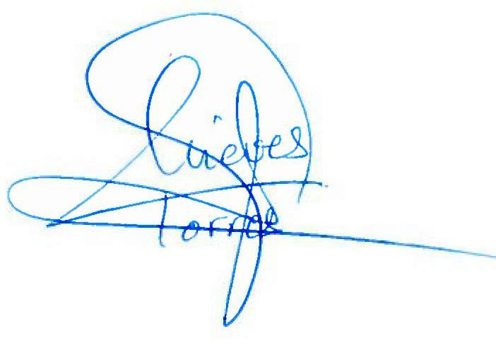
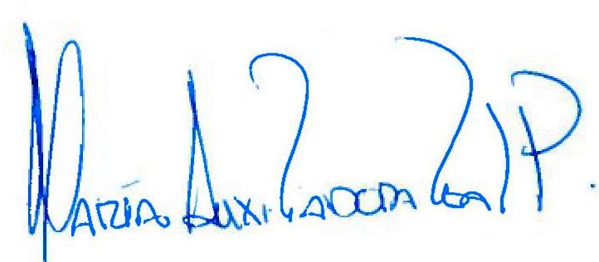

1.- OBJETO Y CAMPO DE APLICACIÓN
Define el sistema empleado por la asociación NEP, para la contratación de bienes y servicios, asegurando que se realizan dichas compras a proveedores aceptables, aptos para satisfacer los pedidos, y que los datos e información sobre los productos o servicios adquiridos, son claros y adecuados para garantizar un suministro conforme, estableciendo los criterios para la selección, la evaluación y la reevaluación de proveedores.

Así mismo se describe la sistemática empleada para la verificación de los productos comprados, mediante inspección, con objeto de asegurar que el producto comprado cumple los requisitos de compra especificados. Al igual que para asegurar el correcto almacenamiento, conservación y manipulación de la mercancía en las instalaciones de dicha empresa.
Este procedimiento es de aplicación en la asociación NEP, para la gestión de las compras que se realicen tanto en el desarrollo de la prestación de sus servicios como en la realización de sus productos.
2.- RESPONSABILIDADES
GERENCIA / ADMON | - Decisión de la resolución a tomar sobre las incidencias con proveedores, junto con el Responsable de Calidad  - Estudio en la Revisión del Sistema por la Dirección del estado comportamiento de los proveedores a lo largo del año, junto con Responsable de Calidad  - Realización de los pedidos, aprobación de los mismos y de la selección de las ofertas presentadas por los proveedores  - Responsable de recoger las necesidades de compra en oficina.  - Verificación de los pedidos recepcionados.
RESPONSABLE DE CALIDAD | - Mantenimiento de los registros de evaluación de proveedores  - Presentación de la relación de proveedores aceptados, las relaciones con los mismos y las incidencias a la Revisión del Sistema por la Dirección  - Evaluación de proveedores

3.- DESARROLLO
La asociación NEP desarrolla el proceso de gestión de las compras de la manera descrita a continuación.
3.1.- EVALUACIÓN DE PROVEEDORES

Los proveedores a los que la asociación NEP vaya a realizar pedidos deben estar aprobados. Para ello la asociación dicta los criterios de aprobación.

A los proveedores se les evalúa tanto inicial como periódicamente con criterios diferentes según el tipo de proveedores y, siendo el resultado de esta evaluación:
SÍ: Proveedor Aceptado
NO: Proveedor No Aceptado.
Para evaluar a los proveedores se abre el registro "Hoja de Evaluación y listado de de Proveedores aceptados" donde se identifica el nombre (Razón Social del Proveedor) y el ámbito de compra, es decir, el tipo de producto para el cual corresponde la evaluación del proveedor.
A partir del R-84/1 "Hoja de Evaluación y listado de Proveedores aceptados", se deben determinar todos los proveedores aceptados, registrados en este mismo "Hoja de Evaluación y listado de de Proveedores aceptados"

3.1.1.- Selección y Evaluación Inicial.
Inicialmente se seleccionan todos los proveedores históricos de la asociación NEP.
Se podrán seleccionar, evaluándolo tras el primer suministro, donde sus conclusiones sirven para verificar la idoneidad del mismo.
Para la evaluación inicial de nuevo proveedor, el Responsable del departamento correspondiente, realizará una evaluación de su capacidad por medio de la cumplimentación de "Hoja de Evaluación y listado de proveedores aceptados”, según formato.
Cada una de las cuestiones, se valorará entre 1 y 5 puntos (mínimo 1, máximo 5):
1: Inaceptable.
2: Insuficiente.
3: Aceptable con condiciones.
4: Aceptable.
5: Satisfactorio.
Se evaluará únicamente las cuestiones aplicables en cada caso, y la evaluación global será atendiendo al porcentaje de puntos obtenidos frente a los obtenibles.

Para los proveedores, es imprescindible una serie de cuestiones.
- Calidad, Precio, Plazos de Entrega,….

Según el porcentaje de puntos obtenido, se clasificará a los proveedores con los siguientes criterios:
< 50% ⇒ Proveedor No ACEPTADO (No).
> 50% ⇒ Proveedor ACEPTADO (Si).
3.1.2.-Reevaluación.

Con una periodicidad, al menos anual, el Responsable del Departamento correspondiente, evalúa la calidad en el servicio de los proveedores basándose en los Informes de No Conformidad (o incidencias) a aquellos proveedores que hayan tenido No Conformidades durante el año, que estarán recogidos en el “INFORME DE NO CONFORMIDADES Y ACCIONES CORRECTIVAS”, el cual queda relacionado con el procedimiento de “GESTIÓN DE NO CONFORMIDADES Y ACCIONES CORRECTIVAS”. Los Proveedores con un histórico sin NC quedan aceptados automáticamente.

3.1.3.- Evaluación de Subcontratas.
Las subcontratas se podrán seleccionar, evaluándolos tras el primer trabajo, donde sus conclusiones sirven para verificar la idoneidad del mismo.

Para la evaluación inicial de nueva subcontrata, el Responsable del departamento correspondiente, realizará una evaluación de su capacidad por medio de la cumplimentación de "Hoja de Evaluación y listado de proveedores aceptados”, según formato. Cada una de las cuestiones, se valorará entre 1 y 5 puntos (mínimo 1, máximo 5):
1: Inaceptable.
2: Insuficiente.
3: Aceptable con condiciones.
4: Aceptable.
5: Satisfactorio.

Se evaluará únicamente las cuestiones aplicables en cada caso, y la evaluación global será atendiendo al porcentaje de puntos obtenidos frente a los obtenibles.

Con una periodicidad, al menos anual, el Responsable del Departamento correspondiente, evalúa la calidad en el servicio de las subcontratas basándose en los Informes de No Conformidad (o incidencias) a aquellos subcontratistas que hayan tenido No Conformidades durante el año, que estarán recogidos en el “INFORME DE NO CONFORMIDADES Y ACCIONES CORRECTIVAS”, el cual queda relacionado con el procedimiento de “GESTIÓN DE NO CONFORMIDADES Y ACCIONES CORRECTIVAS”. Los subcontratistas con un histórico sin NC quedan aceptados automáticamente.
3.2.- REALIZACIÓN DE COMPRA
Cuando se detecta una necesidad de compra, ya sea de suministros (Papelería, Uniformes, Material de oficina,…), EPIS o productos de limpieza o servicios subcontratados, la Directora o la Auxiliar Administrativo contactan con un proveedor que figure en la Lista de Proveedores Aprobados, siempre que se trate de proveedores de suministros o determinados servicios tal y como se describe en el apartado de selección y evaluación de proveedores.

En caso de que ninguno de estos proveedores tenga el suministro/servicio que se necesita, se selecciona un nuevo proveedor que será evaluado según se describe en el citado apartado.

Las responsabilidades para la ejecución de las compras varían en función del suministro o servicio del que se trate:

- Compras de suministros tales como productos varios: Son llevadas a cabo por la Directora o la Auxiliar Administrativo. Para ello se cumplimenta el formato Hoja de Pedido, el cual es enviado al proveedor por e-mail. Los pedidos también pueden realizarse telefónicamente, dejando registros de los mismos en el formato Hoja de Pedido. Tras la confirmación del pedido, se procede a la firma del formato en la casilla correspondiente como evidencia de la revisión del mismo.

En casos muy puntuales, la Directora, la Auxiliar Administrativo o incluso la Presidenta de la Junta Directiva podrían acudir directamente al Proveedor para realizar el pedido, si esto ocurriera no será necesario registrar el pedido en el formato Hoja de Pedido.

- Compras de suministros tales como EPIS: Son llevadas a cabo directamente por la Dirección o la Auxiliar Administrativo. Para ello, se cumplimenta el formato Hoja de Pedido, el cual es enviado al proveedor vía e-mail. Los pedidos también pueden realizarse telefónicamente, dejando registros de los mismos en el formato Hoja de Pedido

- Compras de uniformes: NEP no tiene formalizado un acuerdo con una empresa específica de uniformes, por lo que procede a solicitar varios presupuestos antes de tomar una decisión para la provisión de los mismos a sus trabajadores, tomando como referencia la mejor relación calidad-precio-servicio.
Una vez se ha tomado una decisión, la Directora o la Auxiliar Administrativo enviarán un e-mail a la empresa proveedora notificándoles qué prendas se necesitan y qué trabajador acudirá a retirar uniformes. Si se tratara de una sustitución y ya se conocieran los detalles de las prendas (talla, color, etc.), se especificará que envíen a la Asociación las piezas necesarias. No se despacharán uniformes directamente a los trabajadores si no hay una autorización escrita o verbal por parte de la Dirección de NEP.

- Contratación de Servicios: es la Directora, con la aprobación de la Junta Directiva, la encargada de la selección de los acreedores de servicios que mejor convenga a la Entidad. Normalmente se solicita presupuesto y, en caso de aceptación, es firmado por ambas partes.

3.2.1 Recepción de compras:

Cuando el pedido solicitado llega a las instalaciones de NEP, es la Directora o la Auxiliar Administrativo, según proceda, quien lo recibe. Para ello, se verifica que el pedido que reciben coincide con el pedido registrado en la Hoja de Pedido.

Si es conforme, se revisa y se firma en el registro Hoja de Pedido en el espacio destinado para ello como Recepción conforme, donde se deja constancia de la conformidad de que el producto es conforme con los requisitos del producto especificados en la compra; también se firma albarán del proveedor en concepto de conformidad, pasándolo a administración para su control y archivo.

En caso de que se detecte que alguno de los productos sea no conforme: producto defectuoso, producto diferente al solicitado y diferencia de precio del pactado, se separa. La recepción de este producto no conforme supone una incidencia con el proveedor.

A continuación se produce la apertura de un “INFORME DE NO CONFORMIDADES Y ACCIONES CORRECTIVAS”, siguiendo el proceso descrito en el procedimiento “GESTIÓN DE NO CONFORMIDADES Y ACCIONES CORRECTIVAS” para su apertura, seguimiento y cierre.

Todos los históricos que se han ido cubriendo a lo largo del año se presentan a la Revisión del Sistema por la Dirección, junto con el "Hoja de Evaluación y listado de Proveedores aceptados" para conocer el estado y el comportamiento de los proveedores a lo largo del año.

De su estudio y posibilidad de mejora queda constancia en el "Acta de reunión de la revisión por la dirección".

3.3- DIAGRAMA DE FLUJO
3.3.1.- Evaluación de Proveedores

Proveedores Nuevos | Proveedores Históricos | Revisión por la Dirección
Evaluación Inicial |  | Revisión por la Dirección
Proveedor Aceptado |  | Revisión por la Dirección
Hoja de Evaluación y Listado de Proveedores Aceptados |  | Revisión por la Dirección
Reevaluación de Proveedores |  | Revisión por la Dirección

Pedidos y/o Subcontratas
Verificación de Compras

4.- DOCUMENTOS DE REFERENCIA
Todos los documentos necesarios en este Procedimiento se relacionan a continuación:
- Evaluación y Listado de Proveedores Aceptados
- Hoja de Pedido
- Albaranes y Facturas
- Hoja de Pedido
- Manual de Gestión de Calidad
- Acta de Reunión de la Revisión por la Dirección.
- Procedimiento GESTIÓN DE NO CONFORMIDADES Y ACCIONES CORRECTIVAS
- INFORME DE NO CONFORMIDADES Y ACCIONES CORRECTIVAS

